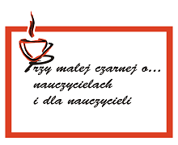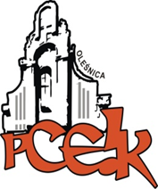

Powiatowe Centrum Edukacji i Kultury w Oleśnicy
zaprasza
nauczycieli edukacji wczesnoszkolnej
i nauczycieli zainteresowanych prezentowaną tematyką
na spotkanie pt.
„Przy małej czarnej o … czerpaniu radości z nauczania i o pasji tworzenia czegoś z niczego”
w dniu 02.12.2015 r. o godz. 17.00
Uczestnicy spotkania:
- wymienią się doświadczeniami zawodowymi,
- poznają niekonwencjonalne materiały wykorzystywane na zajęciach plastycznych,
- wykorzystają uzyskaną wiedzę w praktyce i wykonają ciekawe ozdoby świąteczne.
Animatorki spotkania:
EDYTA GAJEWSKA  Temat: „Jak zaskoczyć ucznia doborem materiałów na zajęcia plastycznych?” | KRYSTYNA TURSKA  Temat: „Jak pomóc uczniom się uczyć i czerpać z tego radość?”
Informacje dotyczące Animatorek oraz idei spotkań nauczycieli zamieszczone są na stronie PCEiK w zakładce:
„Przy małej czarnej o… nauczycielach i dla nauczycieli”
Relacja ze spotkania będzie zamieszczana na stronie internetowej PCEiK w Oleśnicy
oraz w publikacji podsumowującej cały cykl (wydanej w lipcu 2016r.).
Spotkania z cyklu „Przy małej czarnej o …” są bezpłatne dla nauczycieli ze wszystkich placówek oświatowych z całego Powiatu Oleśnickiego.
Zgłoszenia telefoniczne pod numerem: 71 314 01 72

